＜１枚目＞みんなでバスに乗りキャンプに出発
「STOP!いじめ」紙芝居
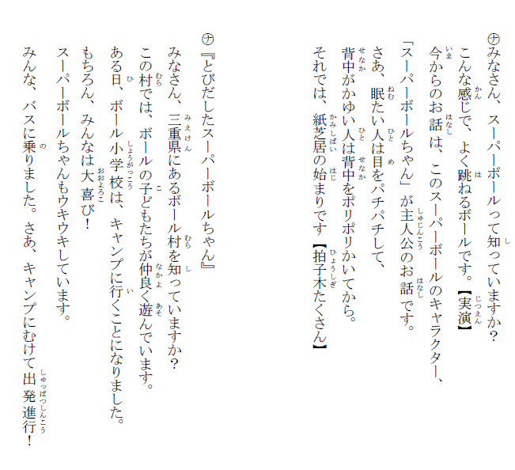
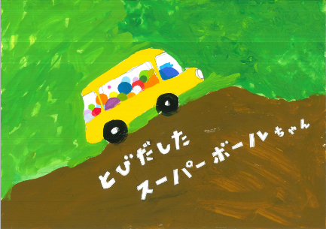

いじめは些細なことがきっか
けで起こります。

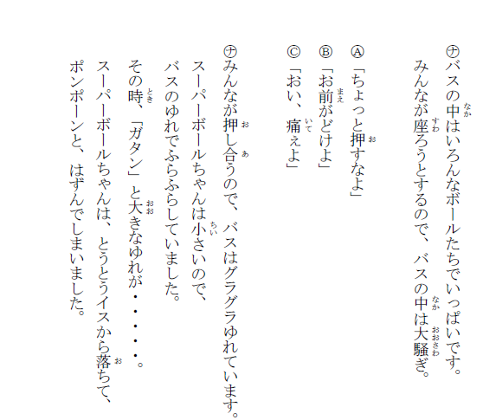
＜２枚目＞バスの中で大騒ぎ
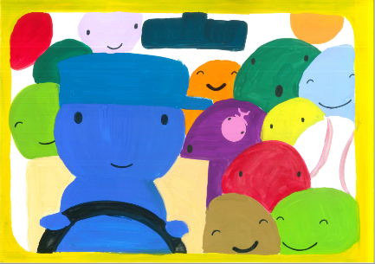

みんなが自分勝手なことを言
い合うことで、いじめが起こ
ります。

＜３枚目＞嫌なことを言われる
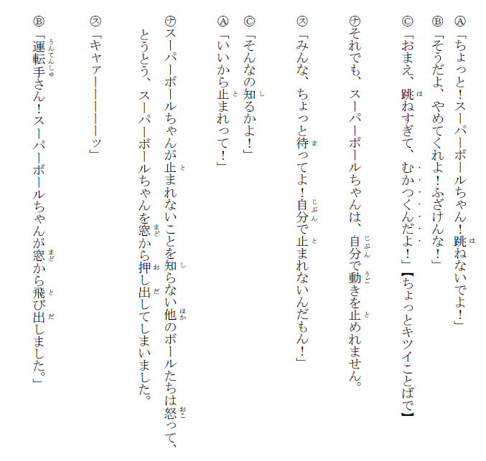
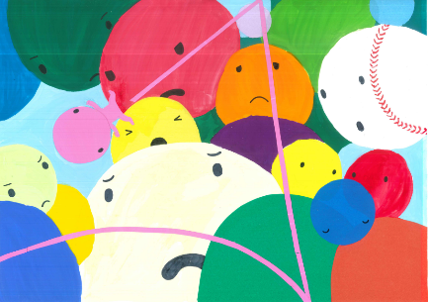

主人公と友だちがどのような気
持ちだったかや、どのようにす
べきだったかを考えます。

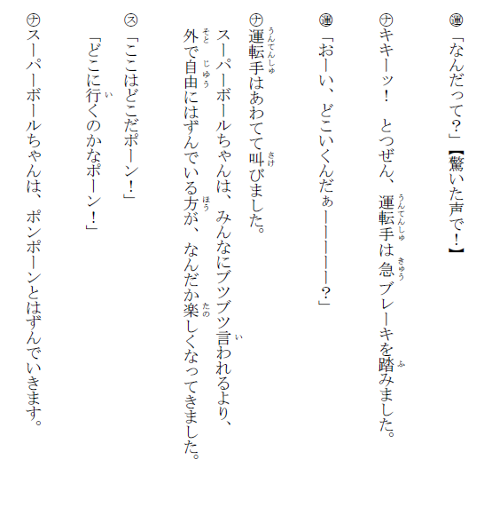
＜４枚目＞バスの中から飛び出す
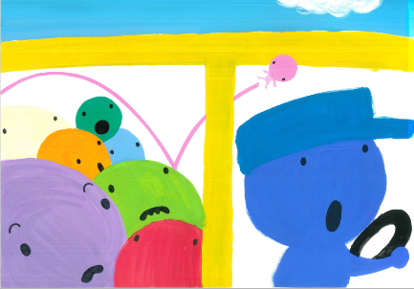

嫌な場面から離れることも、自
分を守るための一つの方法です。

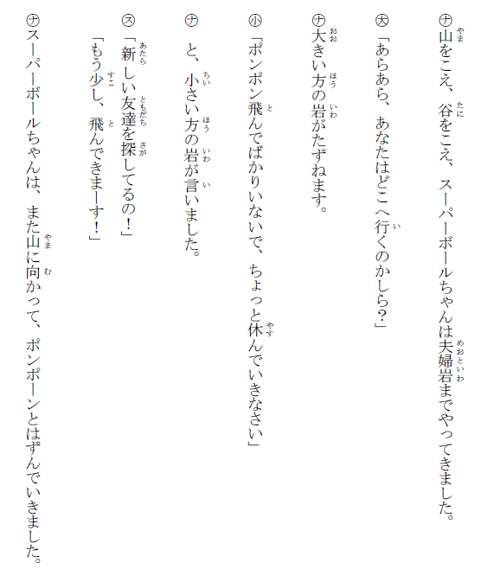
＜５枚目＞新たな出会いの始まり
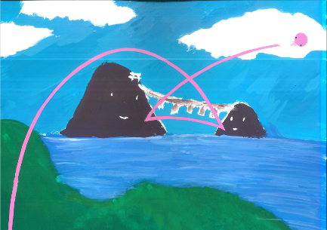

新しい友だちを探したいと思っ
た主人公の気持ちを考えます。

＜６枚目＞自分と価値観の違う存在と出会う
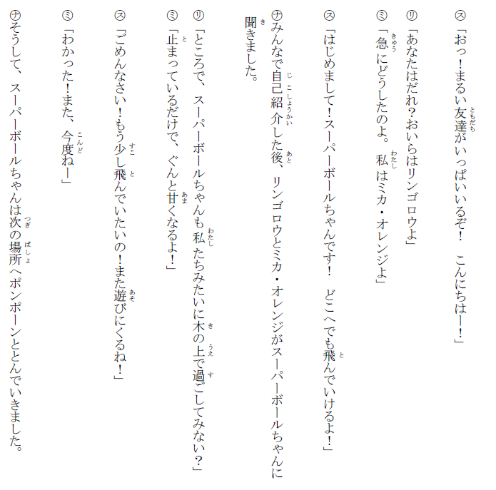
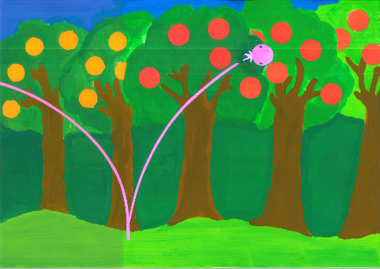

それぞれ価値観が違うことにつ
いて考えます。

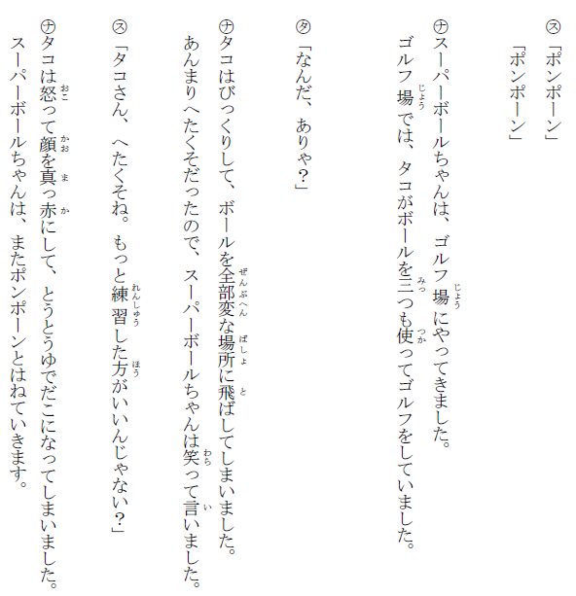
＜７枚目＞嫌なことを言う
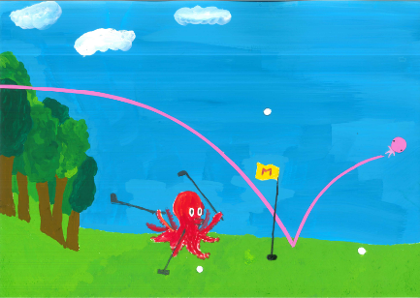

何気なく言った言葉が、相手を
傷つけることもあります。

＜８枚目＞嫌なことをされる
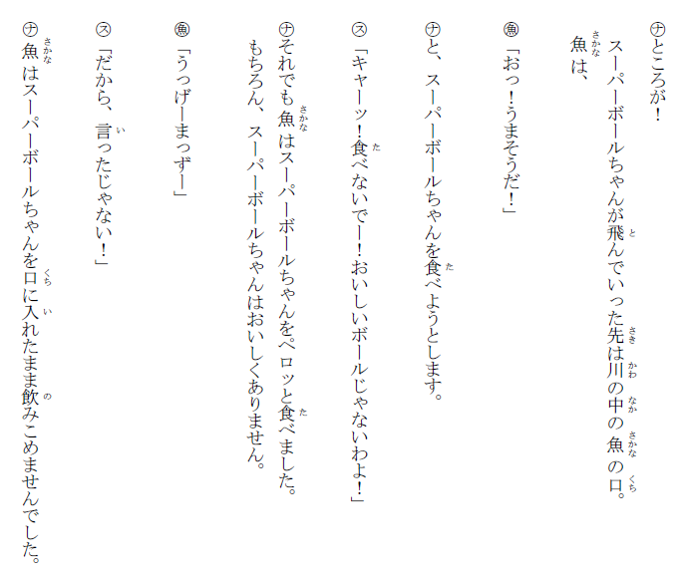
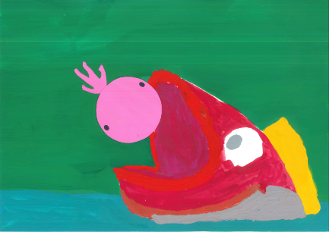

嫌な時は「やめて」と気持ちを
伝えることも大切です。

＜９枚目＞何が起こるかわからない
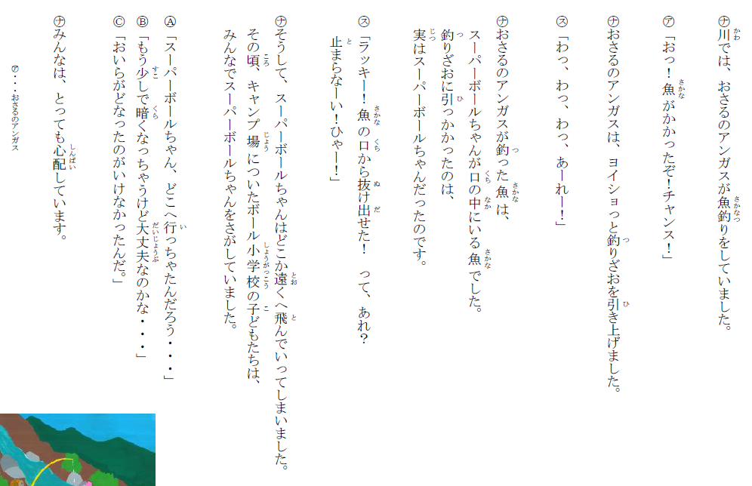
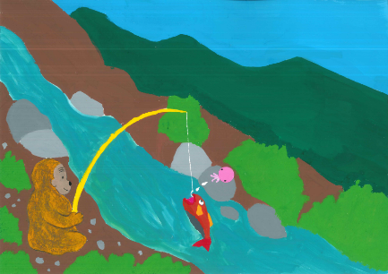

不幸なことが続く中でも、幸
運に巡り合うことがあります。

＜１０枚目＞それぞれに良さがある
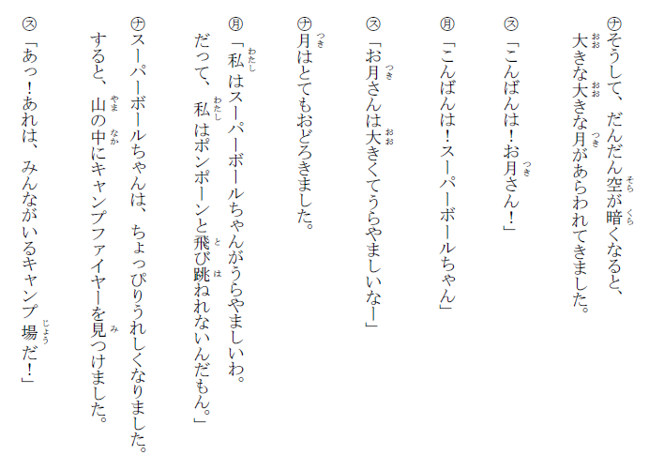
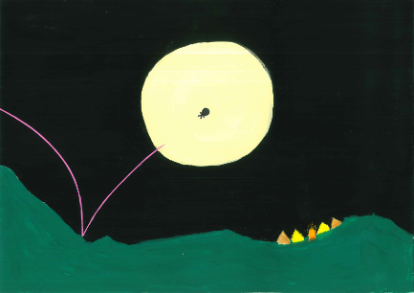

誰にでも良さがあるように、
自分にも良さがあることに気
づきます。

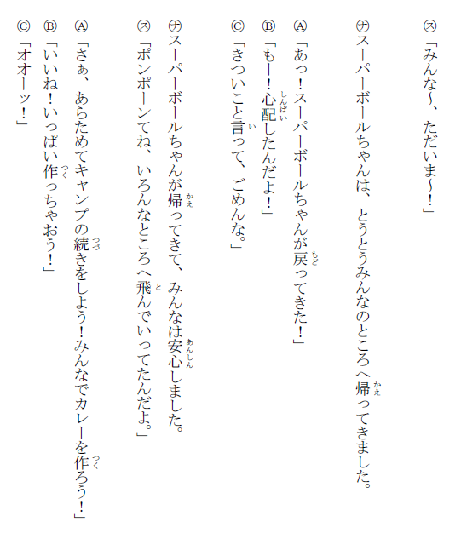
＜１１枚目＞みんなのところに帰る
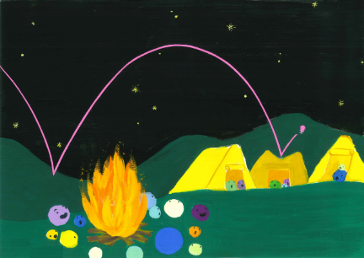

主人公や友だちの心境について
考えます。

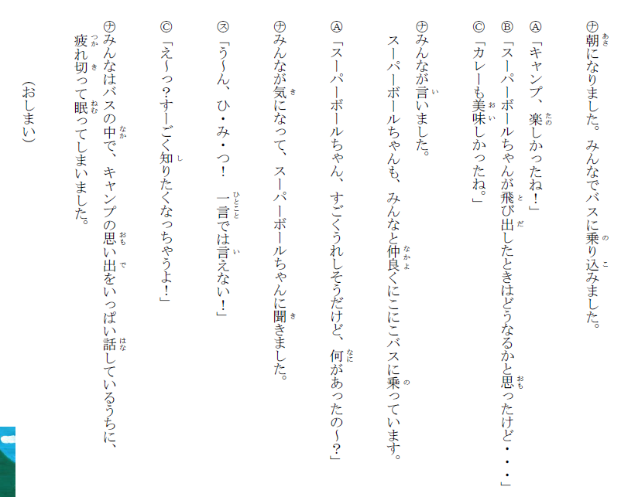
＜１２枚目＞思い出がいっぱい
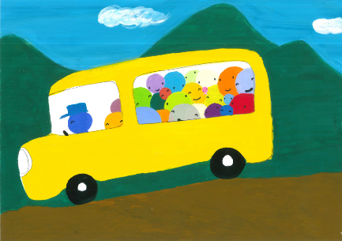

自らの言動を振り返り、いじめ
について考えます。

